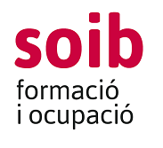

Selecció de personal formador
Centre de Formació SOIB Blanca Dona
Especialitat | Seguretat, higiene i protecció ambiental en hoteleria MF0711_2 (Cuina)
Núm.ordre i acció formativa | MP3/21 ; 2493/22 (960/21)
Dates d’ impartició | 28/11/2022 a 15/12/2022

FAIG CONSTAR:
Que en data 8 de novembre de 2022 es fa pública la llista definitiva del procés de selecció de personal formador del mòdul Seguretat, higiene i protecció ambiental en hoteleria (MF0711_2). No s’ha rebut cap escrit d’al·legacions durant el termini de tres dies hàbils establert després de la publicació de la llista provisional.
Només s’ha presentat una candidata:
- Rocío García Álvarez: 40 punts.

Eivissa, 8 de novembre de 2022
La directora insular del SOIB
a Eivissa i Formentera,

Maria Dolors Roig Martí

